Pb_{x}Sr_{1-x}TiO₃陶瓷及薄膜的制备和性能研究
***,***， ***， ***，
（电子科技大学 电子薄膜与集成器件国家重点实验室, 四川 成都 610054）
摘 要： 研究了Pb含量 对Pb_{x}Sr_{1-x}TiO₃(x=0.2~0.8)陶瓷微结构和介电性能的影响，当x＜0.45时晶体为立方相，x≥0.45时为四方相；随着Pb含量增大，陶瓷气孔率下降，致密度增加，晶粒尺寸逐渐增大，居里峰近似线性地向高温方向移动,并具有一致的居里外斯常数。采用射频磁控溅射法在Pt/Ti/SiO₂/Si(100)上制备了Pb_{0.3}Sr_{0.7}TiO₃(PST30)薄膜，经550 ℃退火后为(111)择优取向的多晶薄膜，1 kHz下的可调率为21.8％。
关键词： Pb_{x}Sr_{1-x}TiO₃陶瓷；射频磁控溅射；Pb_{0.3}Sr_{0.7}TiO₃(PST30)薄膜；微结构；介电性能
中图分类号：TN384 文献标识码：A
Preparation and Properties of Pb_{x}Sr_{1-x}TiO₃ Ceramics and Thin Films
Pei Ya-fang, Yang Chuan-ren, Chen Hong-wei, Zhang Ji-hua, Leng wen-jian
(State Key Laboratory of Electronic Thin Films and Integrated Devices, University of Electronic Science and Technology of China, Chengdu 610054, China)
Abstract: Pb_{x}Sr_{1-x}TiO₃ (x=0.2~0.8) ceramics were prepared by conventional powder-processing method. The effect of the Pb content on the microstructure and dielectric properties were studied. X-Ray diffraction studies show that the lattice structure changes from cubic to tetragonal phase at 45 % Pb content. Scanning Electron Microcopy studies indicate that the higher Pb content is, the greater grain size and the higher density is.ε_{r}-T curve exhibits that Curie-Temperature linearly increases with the increase of Pb content and the compositions ( x=0.20~0.55 ) show the similar Curie-Wiess constant. Pb_{0.3}Sr_{0.7}TiO₃thin film are prepared by RF magnetron sputtering on Pt/Ti/SiO₂/Si(100) substrate and annealed at 550 ℃. Meanwhile, the films exhibit (111) orientation and the tunability is measured to be 21.8% at 1 kHz.
Key words:Pb_{x}Sr_{1-x}TiO₃ceramics; RF magnetron sputtering ;Pb_{0.3}Sr_{0.7}TiO₃ thin film; microstructure; dielectric properties

引言

微波可调介电材料在微波可调元件上有着广阔的应用前景，如移相器、谐振器、滤波器等^{[1-2]}，目前研究得最多的是Ba_{x}Sr_{1-x}TiO₃ (BST)及其掺杂系列。最近，Cross^{[3]}等发现Pb_{x}Sr_{1-x}TiO₃(PST)陶瓷可调性高达70％,介电损耗低于0.1％,优值(FOM)高达700，并且其薄膜具有比BST更低的晶化温度，是一种非常实用的新型电场调节元件材料。目前PST材料的研究尚处于起步阶段，只是对溶胶-凝胶(Sol-Gel)法制备PST薄膜的研究相对较多，研究显示可调率可高达80.1％^{[4]}，损耗低至0.2％ ^{[5]}，而对PST系列陶瓷以及磁控溅射法制备PST薄膜的研究较少^{[6]}。本文一方面就Pb_{x}Sr_{1-x}TiO₃(x=0.2~0.8)陶瓷中Pb含量对其晶体结构、微观形貌和介电性能的影响进行研究，另一方面就磁控溅射制备PST薄膜及其相关性能作初步研究。
1 实验
1.1 Pb_{x}Sr_{1-x}TiO₃(x=0.2~0.8)陶瓷的制备
采用传统的陶瓷制备工艺，以分析纯的Pb₃O₄、SrCO₃和TiO₂为原料并使Pb过量10x %， 根据所需的化学计量比制备Pb_{x}Sr_{1-x}TiO₃陶瓷圆片，在900 ℃下预烧2 h，1 300 ℃下烧结2 h。
省略。。。。。
2实验结果与讨论
2.1 Pb_{x}Sr_{1-x}TiO₃ 陶瓷
2.1.1 Pb含量对晶体结构的影响。
图1为Pb_{x}Sr_{1-x}TiO₃ 陶瓷的XRD图谱。从图中可看出，PST陶瓷均为钙钛矿结构没有出现礁绿石相。图2为其晶格常数a、c以及a/c与组分x的关系图。可见，随着Pb含量增加，a、c均逐渐增大，晶体对称性降低，逐渐由立方相向四方相转变，即当x＜0.45时，c/a≈1 ，晶体为立方顺电相；x≥0.45时，c/a＞

省略 。。。。。。

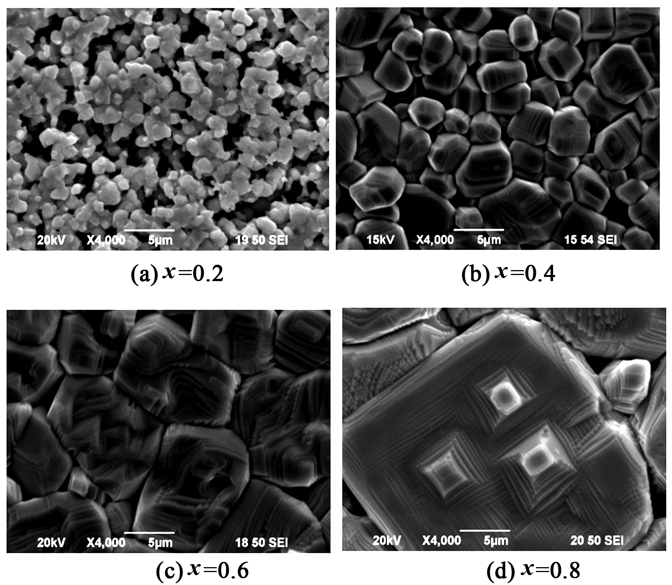
图1 Pb_{x}Sr_{1-x}TiO₃ 陶瓷的XRD图谱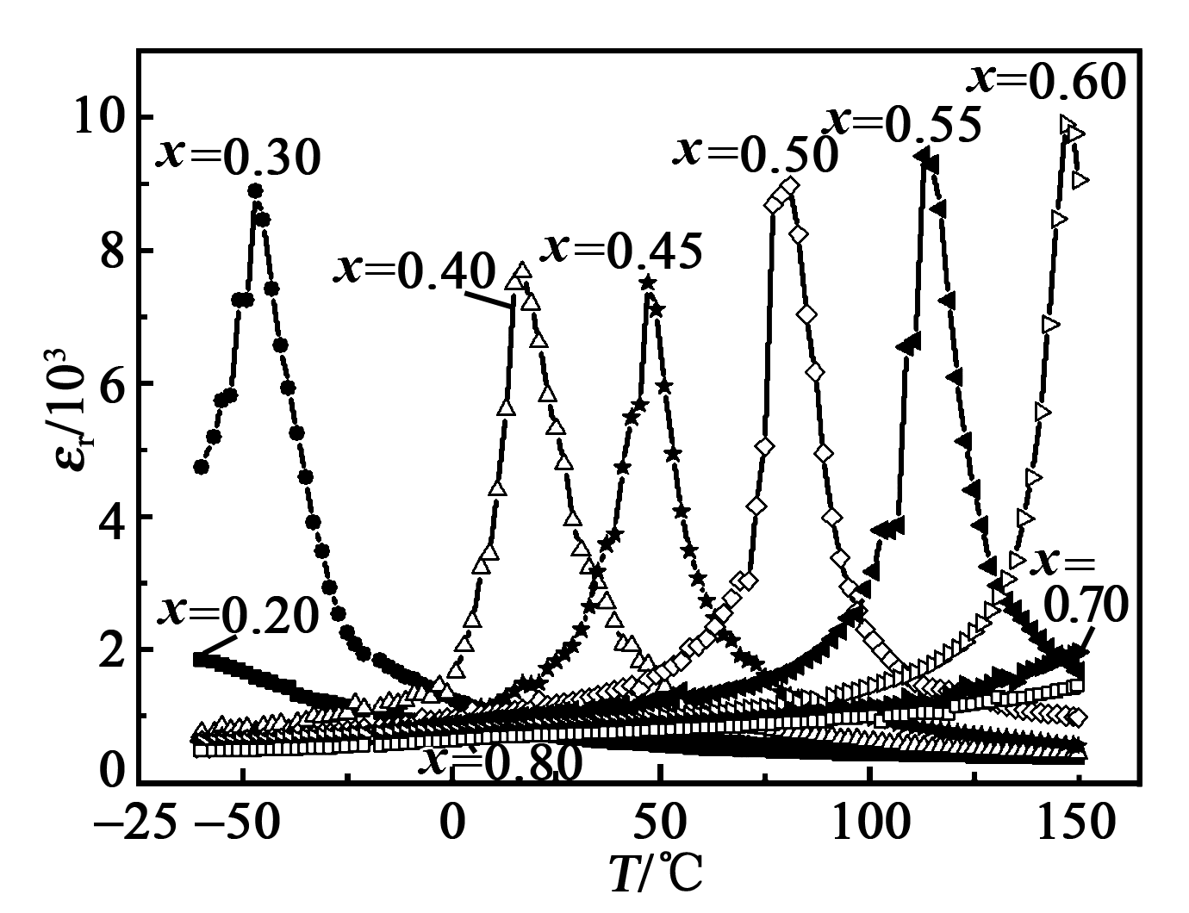
图4 Pb_{x}Sr_{1-x}TiO₃ 陶瓷的介温特性曲线
图5为T_{C}、居里-外斯温度（T₀）与组分x的关系图，从图中可看出，T_{C}都比T₀高，其差值在4.6
~11.4 ℃范围内。 根据居里-外斯定律，计算得到相应的居里常数如表1所示。从表中可知其居里常数基本一致，约为0.63×10⁵ ℃。

省略。。。。。。
3 结束语
采用传统的陶瓷工艺制备了Pb_{x}Sr_{1-x}TiO₃(x=0.2~0.8)陶瓷，研究了Pb含量 对其微结构和介电性能的影响。当x＜0.45时为立方相，x≥0.45时为四方相；随着Pb含量的增加，陶瓷气孔率下降，致密度增加，晶粒尺寸逐渐增大，并且T_{C}近似线性的向高温方向移动，不同组分的PST的T_{C}均比其T₀高4.6~11.4 ℃，且具有一致的居里常数。采用射频磁控溅射法制备了具有良好钙钛矿结构的PST30薄膜，550 ℃退火后为(111)择优取向生长，取向度为0.71。薄膜表面平整致密无孔洞，晶粒大小均匀但细小，结晶不够完整。该薄膜具有明显的介电系数非线性，可调率21.8％。

参考文献：
[1] [胡士强，敬忠良.粒子滤波算法综述[J].控制与决策，2005,20（4）：361-366.
HU ShiQiang, JING Zhongliang. Overview of Particle Filter Algorithm[J]. Control and Decision,2005,20(4)：361-366.
[2] 陆佩文．无机材料科学基础[M]．武汉：武汉大学出版社，1996．
[3] 王斐.声表面波无源电子标签研究以及射频识别阅读器设计[D].天津：南开大学，2009.
[4] Vendik O G. Dielectric nonlinearity of the displacive ferroelectrics at UHF[J].Ferroelectrics, 1976, 12(1/4):85-90.

1.图形可根据实际情况，自行选择使用彩图或黑白图形。稿件内的所有图形，请将其原图以压缩包的形式，另以附件形式上传一份。
2.首页脚注包括：1. 基金项目（包括项目名称及编号）；
2. 作者简介（姓名，出身年，性别，民族，籍贯，职称，学位）
3.参考文献请参考10年内文献，最好在5年内，文中的各项目须齐全，具体要求：
参考文献采用顺序编码制，按文中出现的先后顺序编号（私人通信、报纸、待发表的文章一律不引用）。文献的著录格式请严格按照以下形式书写（含标点符号）：
1） 专著：作者.书名[M].版本.（第一版不著录）.出版地：出版者，出版年：起止页码.
2） 译著：作者.书名.译者.出版地：出版者，出版年：起止页码.
3） 期刊（（中文期刊请用双语，即每条中英文对应）：作者.题名{J}.刊名，出版年，卷（期）：起止页码.
4） 论文集：作者.题名.见（In）：编者.论文集名[C]//.出版地：出版者，出版年：起止页码.
5） 学位论文：作者.题名[D].保存地：保存者，年份.
6） 专利文献：专利申请者.题名[P].专利国别，专利文献种类，专利号.出版日期.
7) 标准:标准号,标准名称[S].
8） 电子文献:作者.电子文献题名.电子文献的出处或可获得地址,发表或更新日期/引用日期.
10． 参考文献注意事项：
1） 外文著者一律用姓前名后，姓全为大写字母，名首字母用大写或缩写用首字母（中国人用全名不缩写）。姓名之间不加逗号。文献作者3名以内全部列出，4名以上列3人，后加“et al”. 各著者间不加“and”、“和”等，应用逗号分开。
2） 外文题名第一个单词首字母大写，其余单词（专有名词除外）均大写。
3） 外言文刊名应按国际标准规定缩写，不加缩写点。

